第2课时 电场线 匀强电场
学习目标
1.知道什么是电场线，并掌握电场线的特点。
2.知道什么是匀强电场及其特点。
3.知道孤立正、负点电荷、等量同种（异种）点电荷电场线的分布特点，掌握两个等量同种（异种）点电荷连线及中垂线上的电场变化规律。
知识点一 电场线
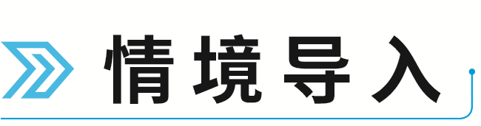
情境：在实验室，可以用实验模拟电场线；头发屑在蓖麻油中的排列模拟了电场线的形状。
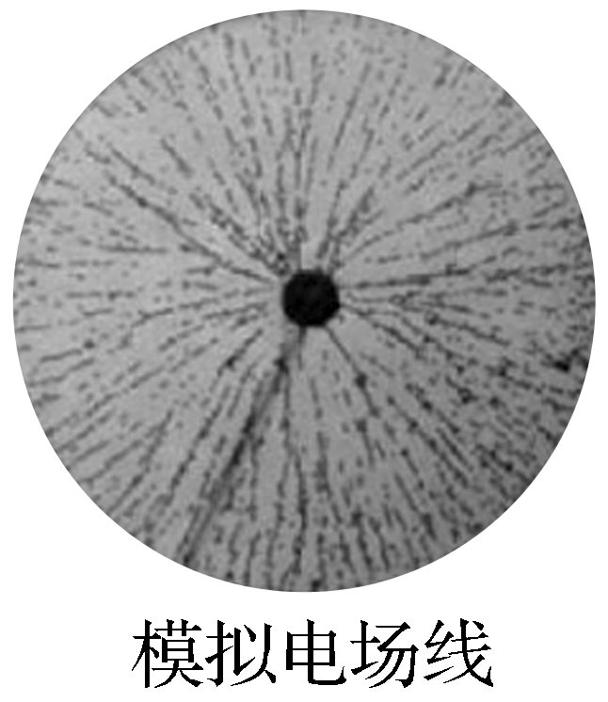
问题：（1）这能否说明电场线是实际存在的线？
（2）电荷周围存在着电场，法拉第采用了什么简洁方法来描述电场？

1.定义：画在电场中的一条条有方向的曲线，曲线上每点的 方向表示该点的电场强度方向。
2.特点
（1）电场线从 或无限远出发，终止于无限远或 。
（2）电场线在电场中 ，这是因为在电场中任意一点的电场强度不可能有两个方向。
（3）电场线的 程度可以描述电场的强弱，电场强度较大的地方，电场线较 。
【易错辨析】
（1）电场线是为了形象地描述电场而引入的假想线。（ ）
（2）电场线的切线方向表示电场强度的方向。（ ）
（3）负的点电荷的电场线不是直线。（ ）

点电荷的电场线（如图所示）
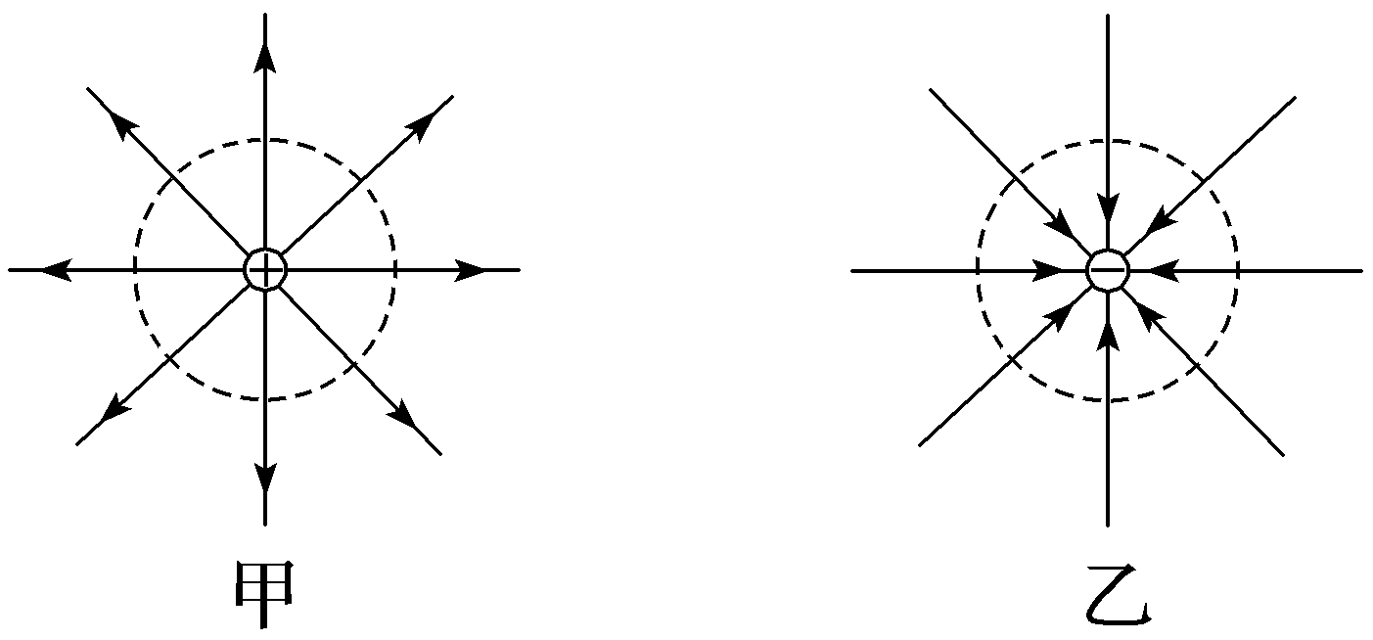
（1）点电荷的电场线呈辐射状，正电荷的电场线向外至无限远，负电荷则相反。
（2）以点电荷为球心的同一球面上，电场线疏密相同，但方向不同，说明电场强度大小相等，但方向不同。离场源电荷越近，电场线越密集，电场强度越大。
（3）同一条电场线上，电场强度方向相同，但大小不等。实际上，点电荷形成的电场中，任意两点的电场强度都不同。
（4）电场线不是电场中实际存在的线，而是为了形象地描述电场而假想的线。
【例1】 （电场线的理解和应用）如图中画了四个电场的电场线，其中图A和图C中小圆圈表示一个点电荷，图A中虚线是一个圆，图B中几条直线间距相等且互相平行，则在选项图A、B、C、D中M、N两处电场强度相同的是（ ）
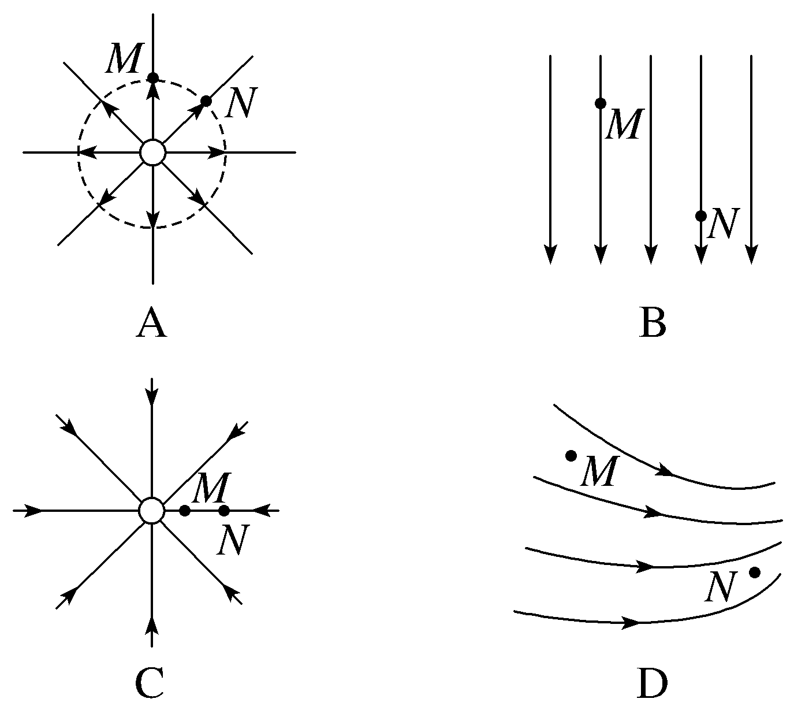
尝试解答
知识点二 匀强电场

1.定义：各点的电场强度大小 、方向 的电场。
电场线特点：间隔 的平行线。
2.实例：相距 的一对带 异种电荷的平行金属板间的电场。
【例2】 （匀强电场的理解）〔多选〕如图，水平放置的两块带等量异种电荷的平行金属板M、N，它们之间的电场线是间隔相等的平行线，P、Q是电场中的两点。下列说法正确的是（ ）
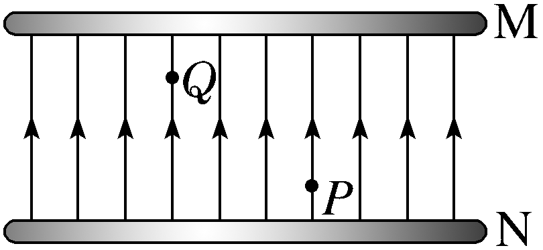
A.M板带正电、N板带负电
B.P、Q两点的电场强度E_{P}＞E_{Q}
C.M板带负电、N板带正电
D.P、Q两点的电场强度E_{P}＝E_{Q}
尝试解答
两等量点电荷的电场
 | 等量异种点电荷 | 等量同种（正）点电荷
电场线分布图 | 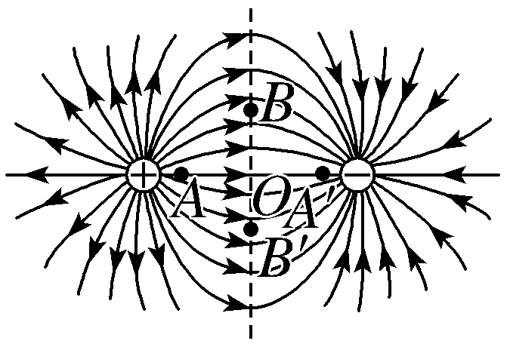 | 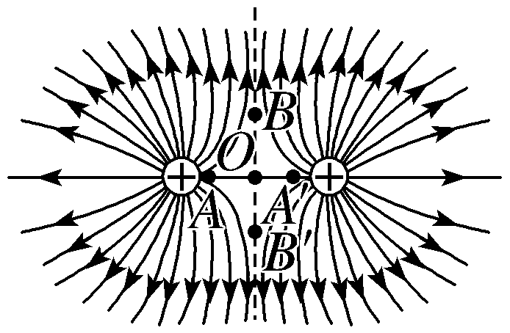
连线上电场强度大小 | O点最小，从O点沿连线向两边逐渐变大 | O点为零，从O点沿连线向两边逐渐变大
中垂线上电场强度大小 | O点最大，从O点沿中垂线向两边逐渐变小 | O点为零，从O点沿中垂线向两边先变大后变小
关于O点对称的点A与A'、B与B'的电场强度 | 等大同向 | 等大反向
【典例1】 用电场线能很直观、很方便地比较空间中各点电场的强弱。如图是等量异种点电荷形成电场的电场线，A、B为同一电场线上的两点，以下说法正确的是（ ）
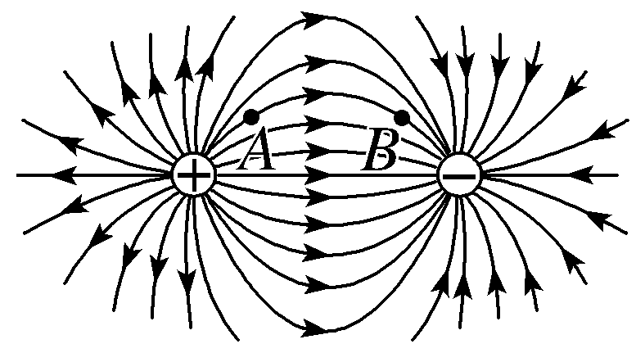
A.A、B两点电场强度相同
B.两个电荷连线（直线）上的电场强度，连线中点电场强度最小
C.将一正点电荷从A点无初速度释放，一定会沿电场线运动到B点
D.两个电荷连线（直线）的中垂线上，各点电场强度方向相同、大小相等
尝试解答
【典例2】 〔多选〕两个带等量正电荷的点电荷，O点为两电荷连线的中点，a点在连线的中垂线上，若在a点由静止释放一个电子，如图所示，仅在静电力作用下，关于电子的运动，下列说法正确的是（ ）
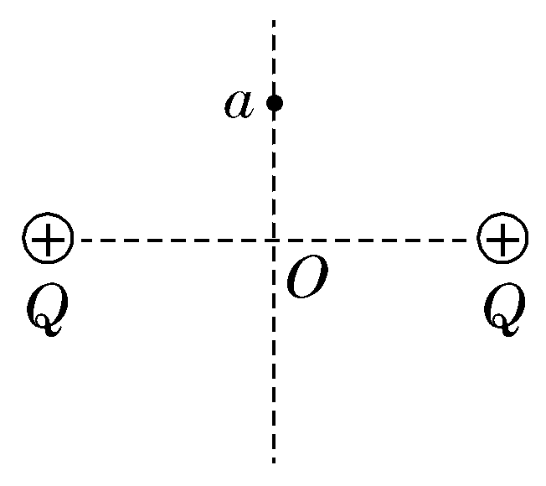
A.电子在从a点向O点运动的过程中，加速度越来越大，速度越来越大
B.电子在从a点向O点运动的过程中，加速度越来越小，速度越来越大
C.电子运动到O点时，加速度为零，速度最大
D.电子通过O点后，速度越来越小，一直到速度为零，再反向加速，做往复运动
尝试解答
提示：完成课后作业 第九章 3. 第2课时

